桩基工程施工技术及质量验收资料
工程名称
建设单位
监理单位
施工单位
项目技术负责人
编 制 人
竣工日期
年
月
日

桩基工程概况
鲁 ZJ—001
项目负责人
资质
等级
资质
等级
资质
等级
资质
等级
设计单位
勘察单位
山东省建设工程质量监督总站监制


施工现场质量管理检查记录
鲁 ZJ—002
工程名称
规划、施工许可证
建设单位
设计单位
监理单位
施工单位
项目经理
序号
1
项目
2
3
主要专业工种操作上岗证书
4
分包方资质与对分包单位的管理制度
施工图审查情况
5
6
7
施工组织设计、施工方案及审批
施工技术标准
8
9
10
11
12
总监理工程师：
（建设单位项目负责人）
年
月
日
山东省建设工程质量监督总站监制
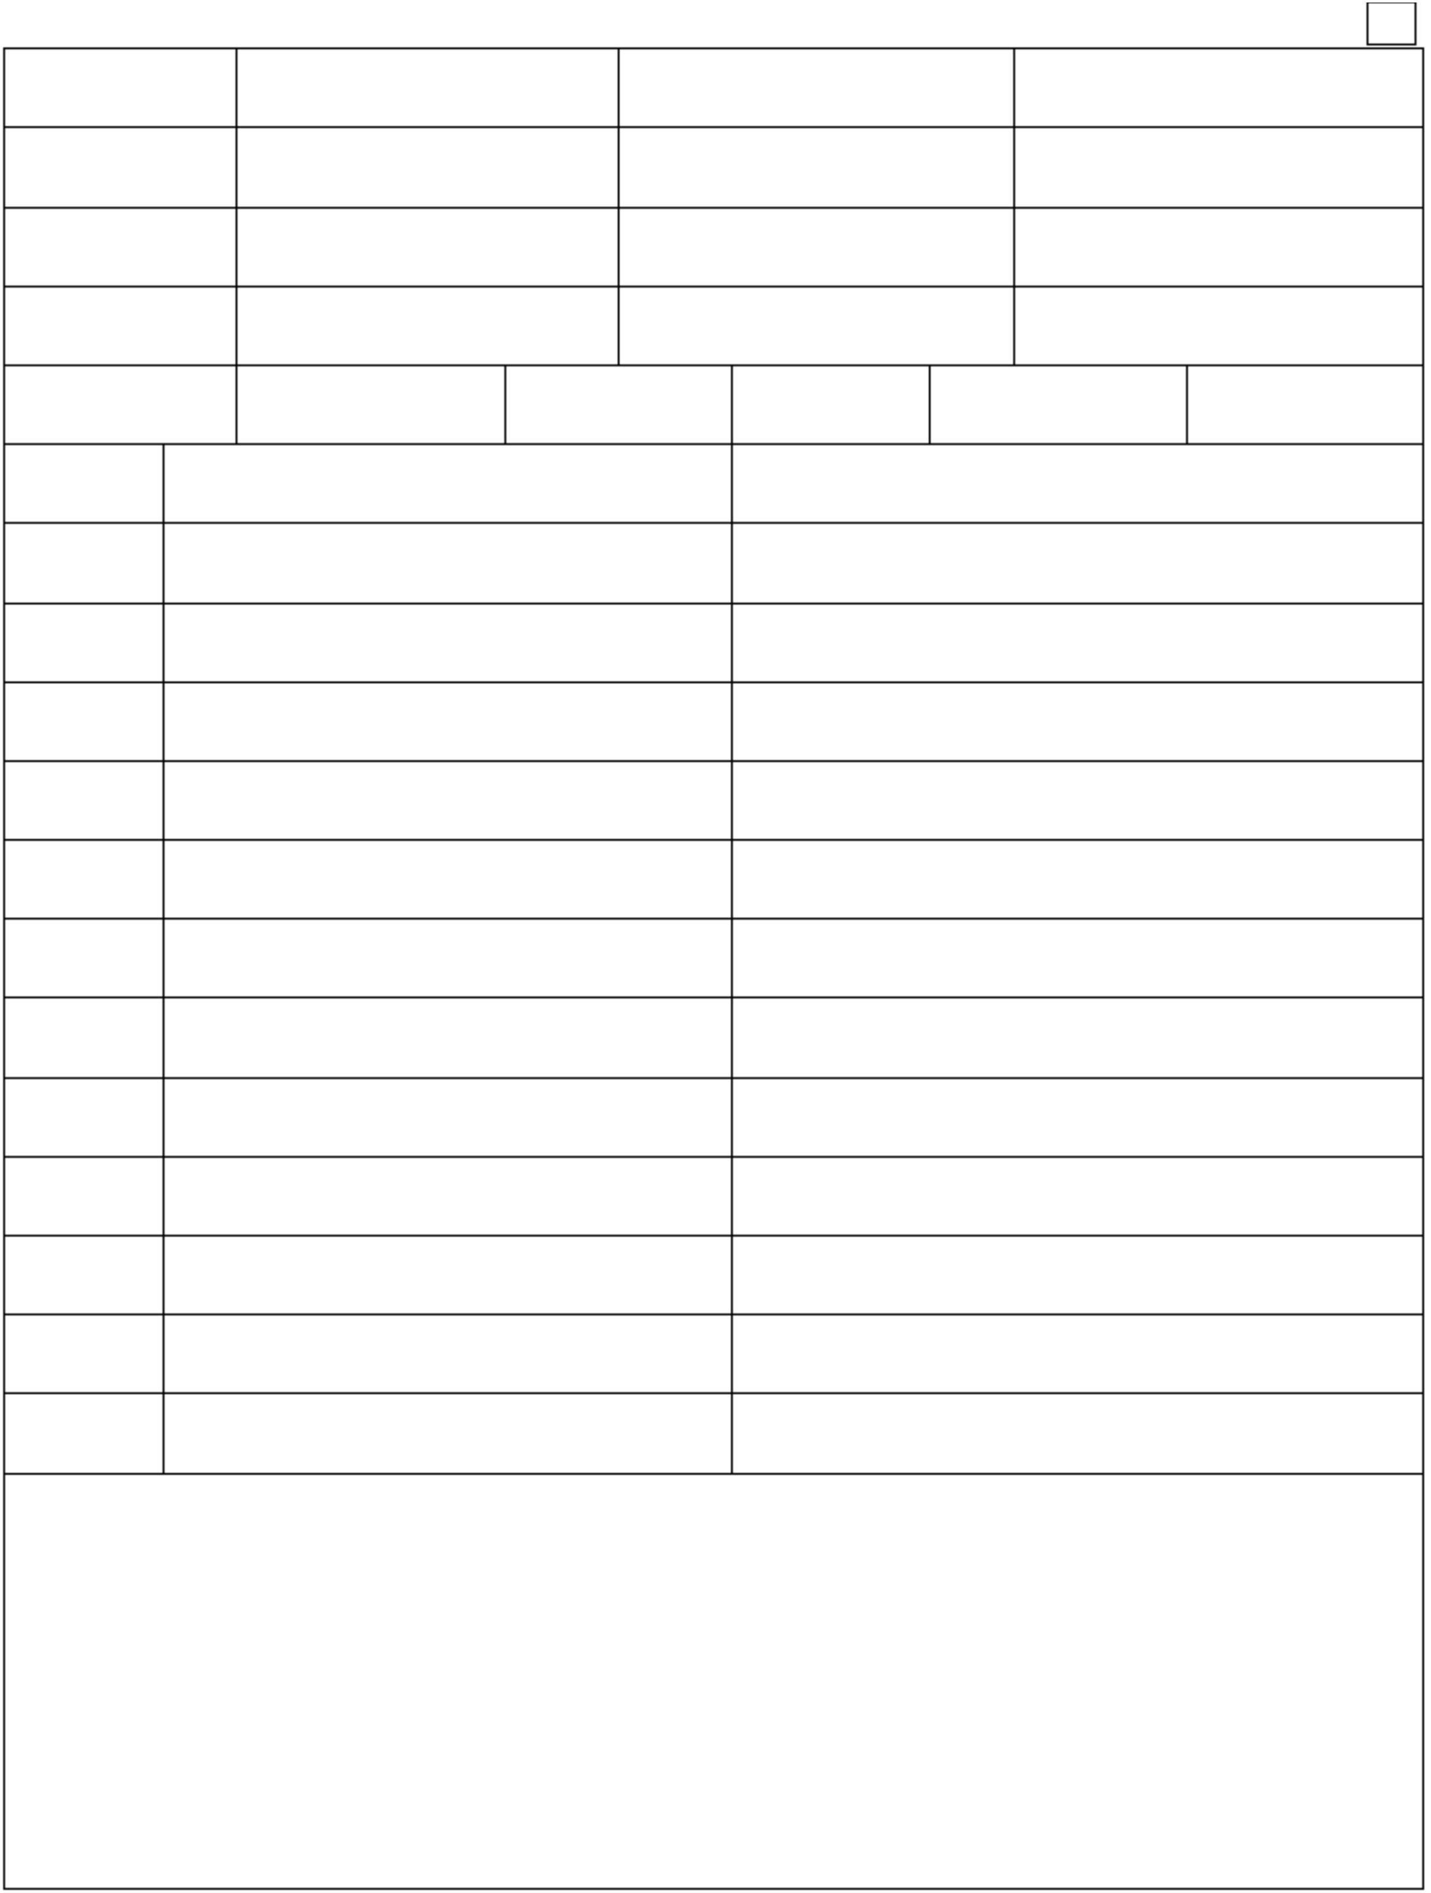

施工组织设计、施工方案审核表
鲁 ZJ—003
工程名称
年
月
日
申报简述：
申报部门（分包单位或项目部）
总承包单位审核意见：
□有
□无
附页
审核人：
年
月
日
监理单位（建设单位）审批意见：
□同意
审批人：
年
月
日
注：附施工组织设计、施工方案。
山东省建设工程质量监督总站监制
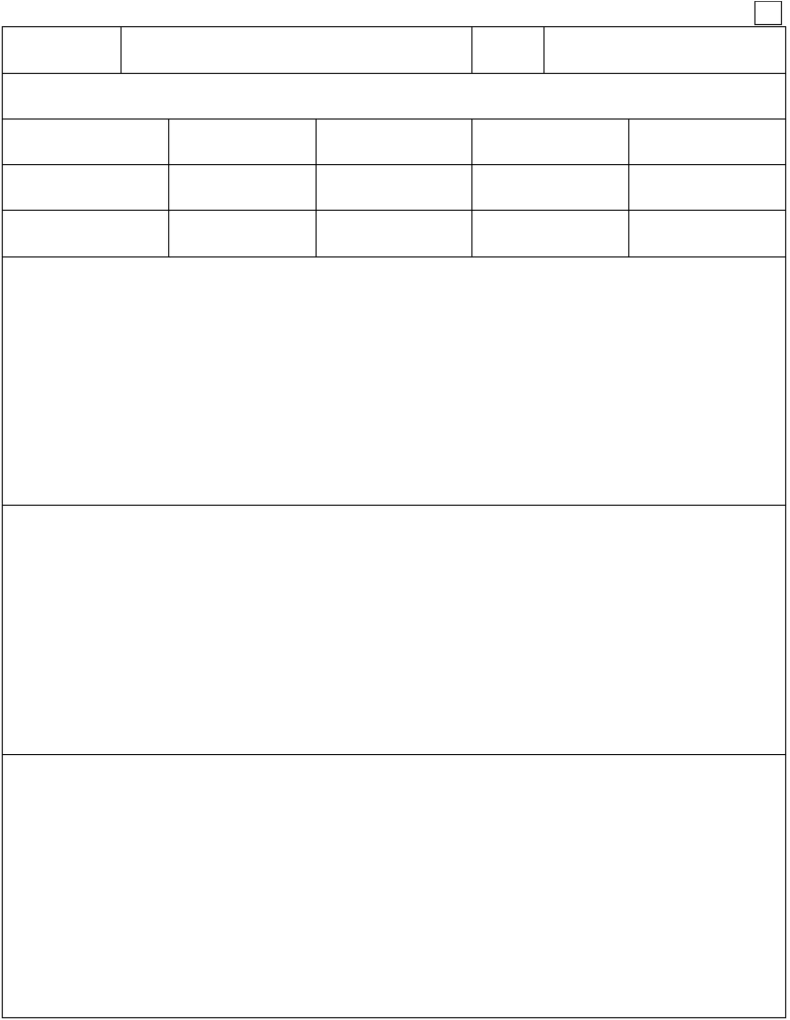

说 明
1.单位工程施工组织设计应在正式施工前编制完成，并经施工企业单位的技术负责人审核。
2.规格较大、工艺复杂的工程，群体工程或分期出图工程，可分阶段报批施工组织设计。
3.主要分部（分项）工程、工程重点部位、技术复杂或采用新技术的关键工序应编制专项施工方案。
冬、雨期施工应编制季节性施工方案。
4.施工组织设计及施工方案编制内容应齐全，施工单位应首先进行内部审核，并填写《施工组织设计、
施工方案审核表》报监理单位批复后实施。发生较大的施工措施和工艺变更时，应有变更审批手续，并进
行交底。

技术交底记录
鲁 ZJ—004
工程名称
交底部位
施工单位
工序名称
交底提要：
交底内容：
项目（专业）
技术负责人
交底人
注：本记录一式两份，一份交底单位存，一份接受交底单位存。
山东省建设工程质量监督总站监制
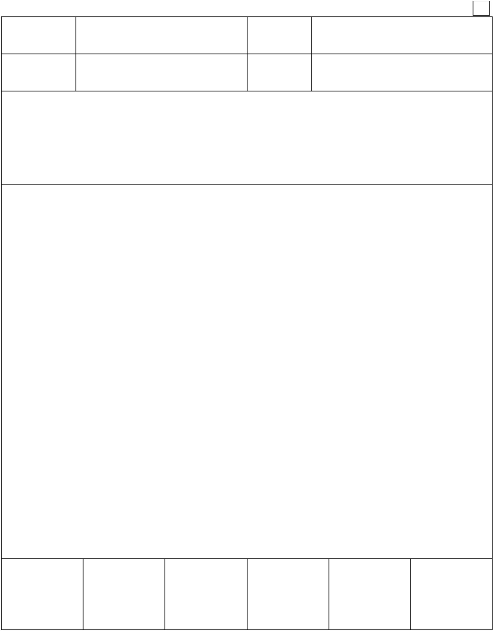

说 明
1.技术交底记录应包括施工组织计划交底、专项施工方案技术交底、分项工程施工技术交底、“四新”
（新材料、新产品、新技术、新工艺）技术交底和设计变更技术交底。各项目交底应有文字记录，交底双
方签认应齐全。
2.重点和大型工程施工组织设计施工方案交底，应由施工企业的技术负责人把主要设计要求、施工措
施以及重要事项对项目主要管理人员进行交底。一般工程施工组织设计施工方案交底，应由项目技术负责
人进行交底。
3.专项施工方案技术交底，应由项目专业技术负责人负责，根据专项施工方案对专业工长进行交底。
4.分项工程施工技术交底，应由专业工长对专业施工班组（或专业分包）进行交底。
5.“四新”技术交底，应由项目技术负责人组织有关专业人员编制。
6.设计变更技术交底，应由项目技术部门根据变更要求，并结合具体施工步骤、措施及注意事项等对
专业工长进行交底。

图纸会审、设计变更、洽商记录汇总表
鲁 ZJ—005
年
月
日
内容
备注
注：图纸会审、设计变更、洽商记录附后。
项目（专业）技术负责人：
山东省建设工程质量监督总站监制


图纸会审记录
鲁 ZJ—006
时间
年
月
日
专业名称
图号
图纸问题
专职质检员：
专业技术人员：
（监理工程师）
建
设
（
监
理
技术负责人：
） 项目负责人：
单
位
项目负责人：
（公章）
山东省建设工程质量监督总站监制
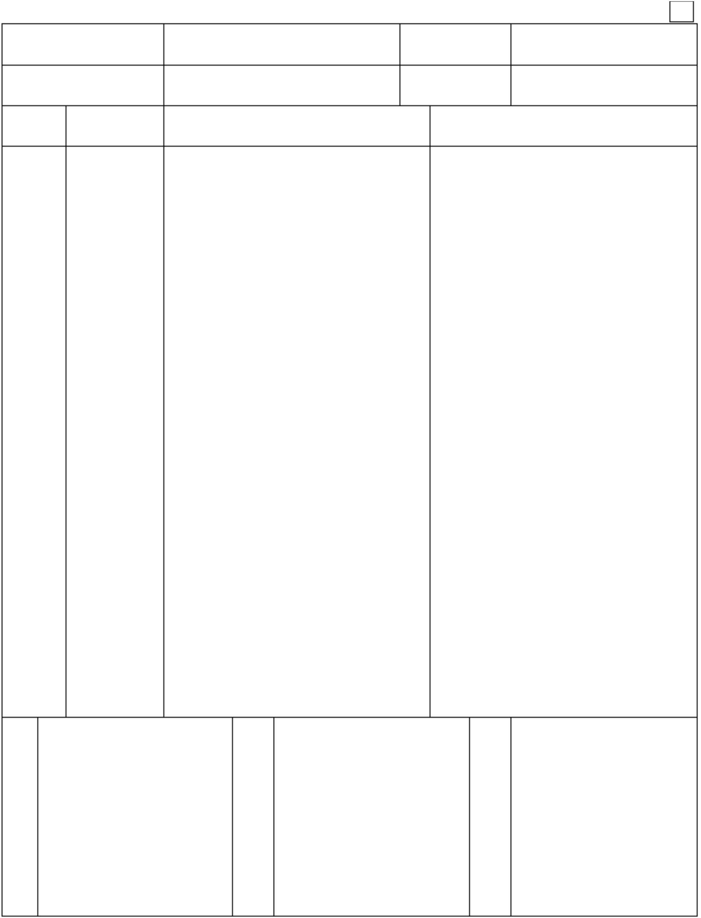

说 明
1.工程开工前，监理、施工单位应将各自提出的图纸问题及意见，按专业整理、汇总后报建设单位，
由建设单位提交做会审准备。
2.图纸会审应由建设单位组织设计、监理和施工单位技术负责人及有关人员参加。设计单位对各专业
问题进行答复，施工单位负责将设计答复内容按专业汇总、整理，形成图纸会审记录。
3.图纸会审记录应由建设、设计、监理和施工单位的项目相关负责人签认，形成正式图纸会审记录。
不得擅自在会审记录上涂改或变更其内容。

设计变更通知单
鲁 ZJ—007
专业名称
日
期
变
更
内
容
项目经理：
施
工
单
位
设
建设
（监理） 项目负责人：
（总监理工程师）
单位
（公章）
（ 公章）
（ 公
章）
山东省建设工程质量监督总站监制
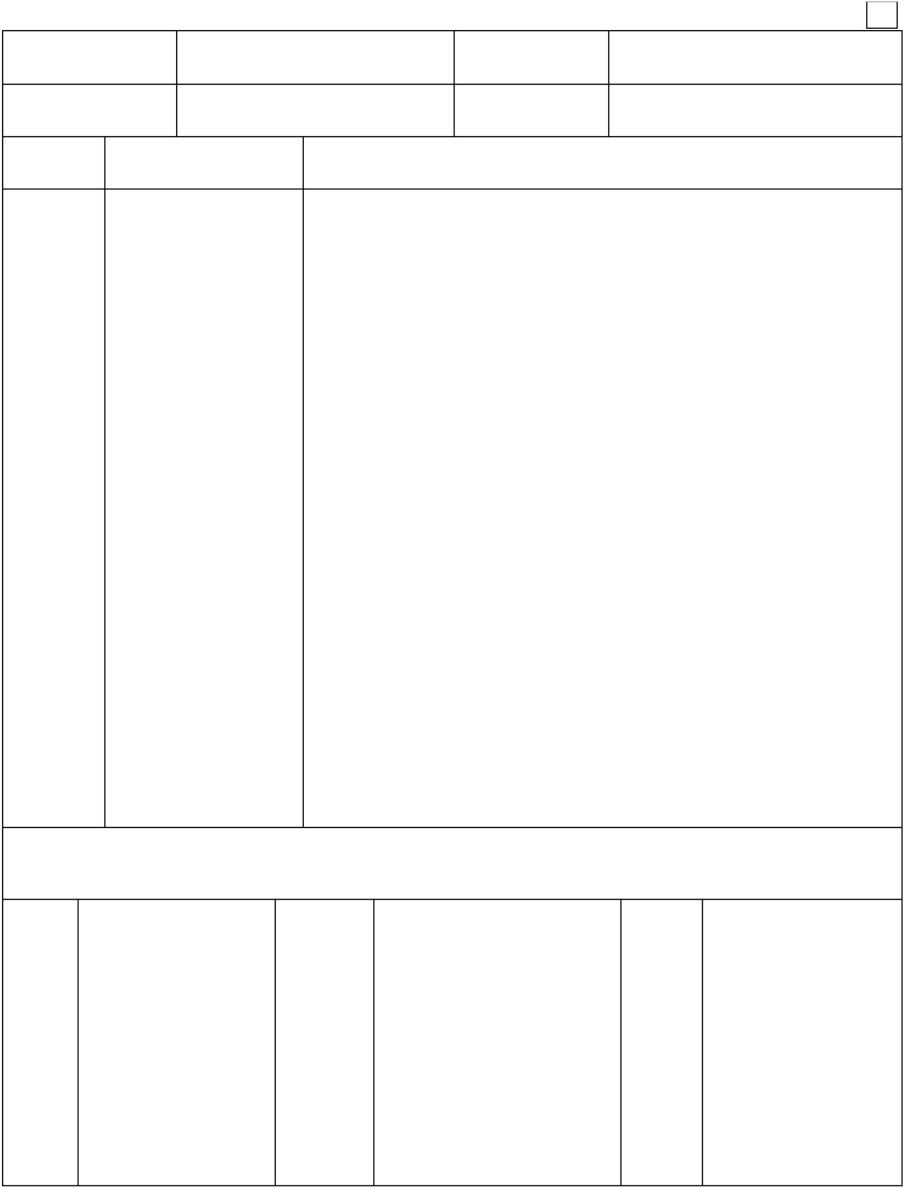

说 明
设计单位应及时下达变更通知单，内容详实，必要时应附图，并逐条注明应修改图纸的图号。设计变
更通知单应由设计专业负责以及建设（监理）和施工单位的相关负责人签认。

工程洽商记录
鲁 ZJ—008
专业名称
日
期
序号
图号
洽商内容
专业技术人员：
建
设
（
监
理
）
单
位
项目（专业）
山东省建设工程质量监督总站监制
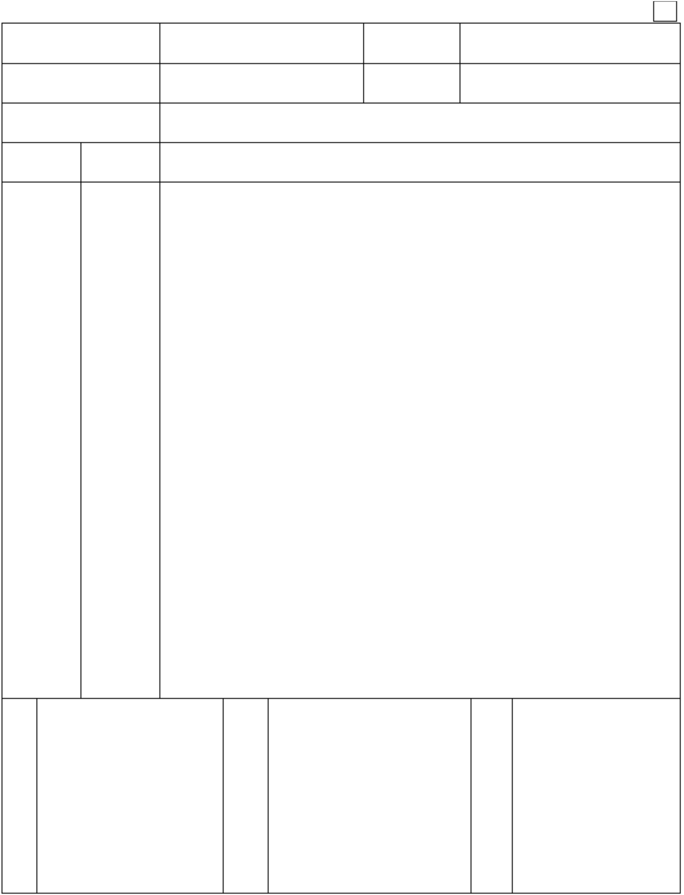

说 明
1.工程洽商记录应分专业办理，内容详实，必要时应附图，并逐条注明应修改图纸的图号。工程洽商
记录应由设计专业负责人以及建设、监理和施工单位的相关负责人签认。
2.设计单位如委托建设（监理）单位办理签认，应办理委托手续。

桩位测量放线记录
年
月
日
鲁 ZJ—009
图纸编号
建设单位
坐标依据
工程桩位图（可另附图）及有关说明：
复测人：
技术负责人：
年
月
日
监理工程师（建设单位项目技术负责人）：
年
月
日
山东省建设工程质量监督总站监制


工程定位测量放线记录
鲁 ZJ—010
使用仪器
允许误差
仪器校验日期
定位抄测示意图：
建设（监理单位）
签
字
栏
专业技术负责人
测量负责人
复测人
施测人
山东省建设工程质量监督总站监制
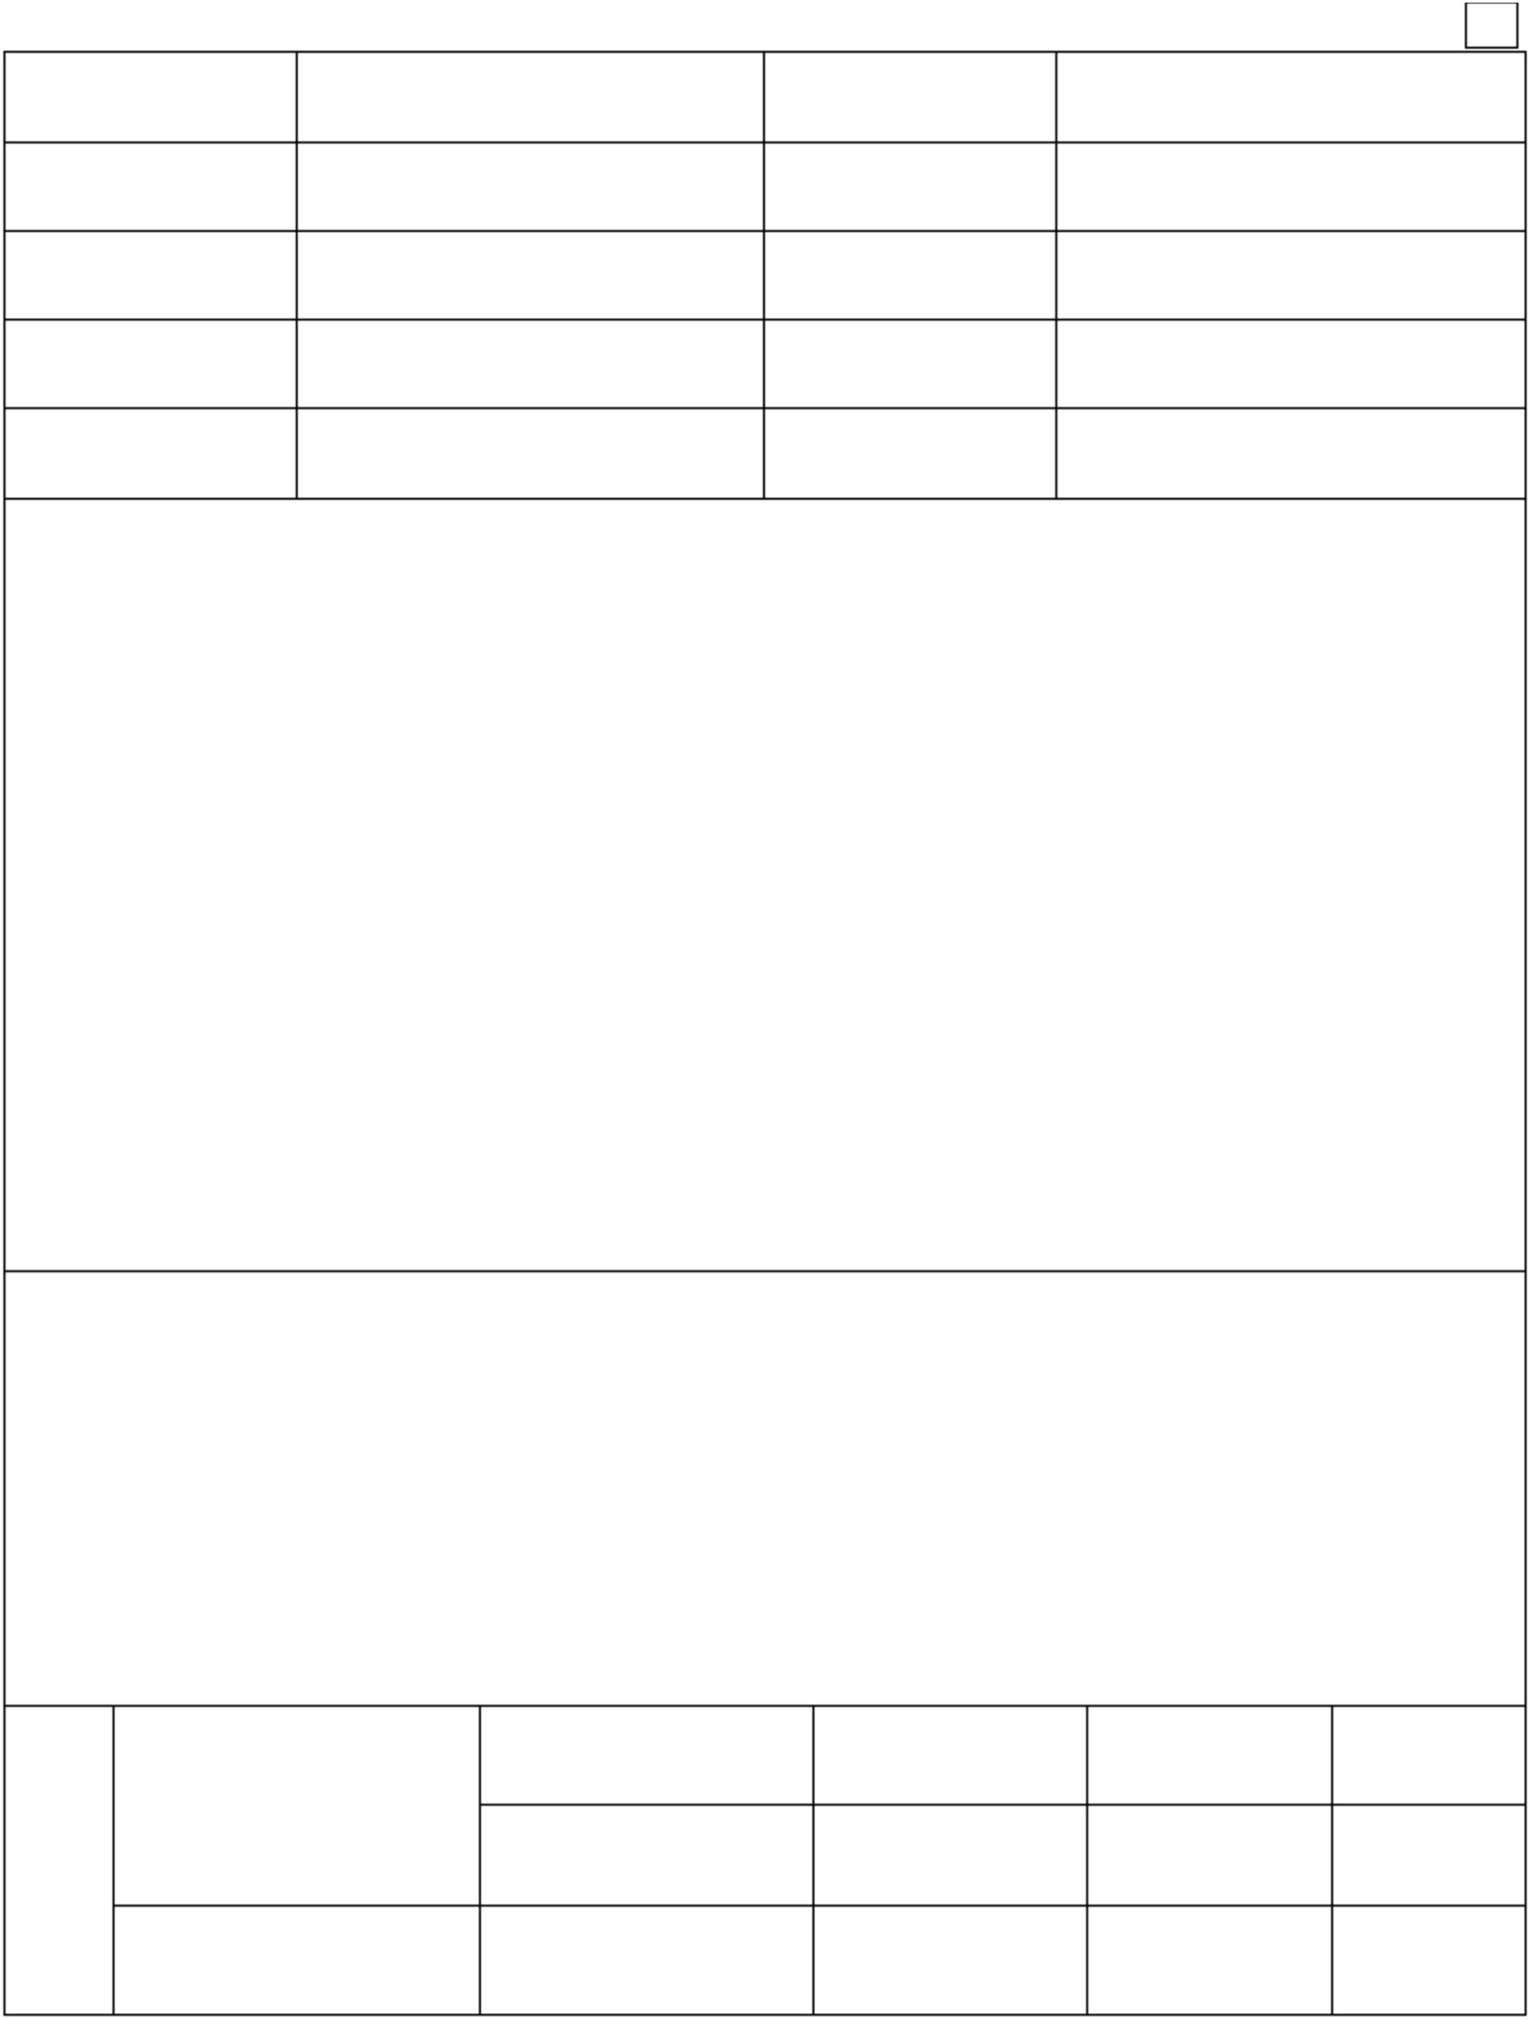

说 明
1.测绘部门根据建设工程规划许可证（附件）批准的建筑工程位置及标高依据，测定出建筑的红线桩。
2.施工测量单位应依据测绘部门提供的放线成果、红线桩及场地控制网（或建筑物控制网），测定建
筑物位置、主控轴线及尺寸、建筑物±0.000 绝对高程，并填写《工程定位测量记录》报监理单位审核。
3.工程定位测量完成后，应由建设单位报请具有相应资质的测绘部门验线。

桩基工程开工报告
鲁 ZJ—011
工程名称
结构形式/层数
桩基类型
准
备
工
作
说
明
年
月
日正式开工，希望监理（建设）单位于
年
月
项目经理：
年
月
日
总监理工程师（建设单位项目负责人）：
年
月
日
山东省建设工程质量监督总站监制


桩基工程竣工报告
鲁 ZJ—012
工程名称
结构形式/层数
桩基类型
开工日期
合同编号
施
工
情
况
说
明
年
月
日进行竣工验收，现呈上有关资
年
月
项目经理：
年
月
日
总监理工程师（建设单位项目负责人）：
年
月
日
山东省建设工程质量监督总站监制
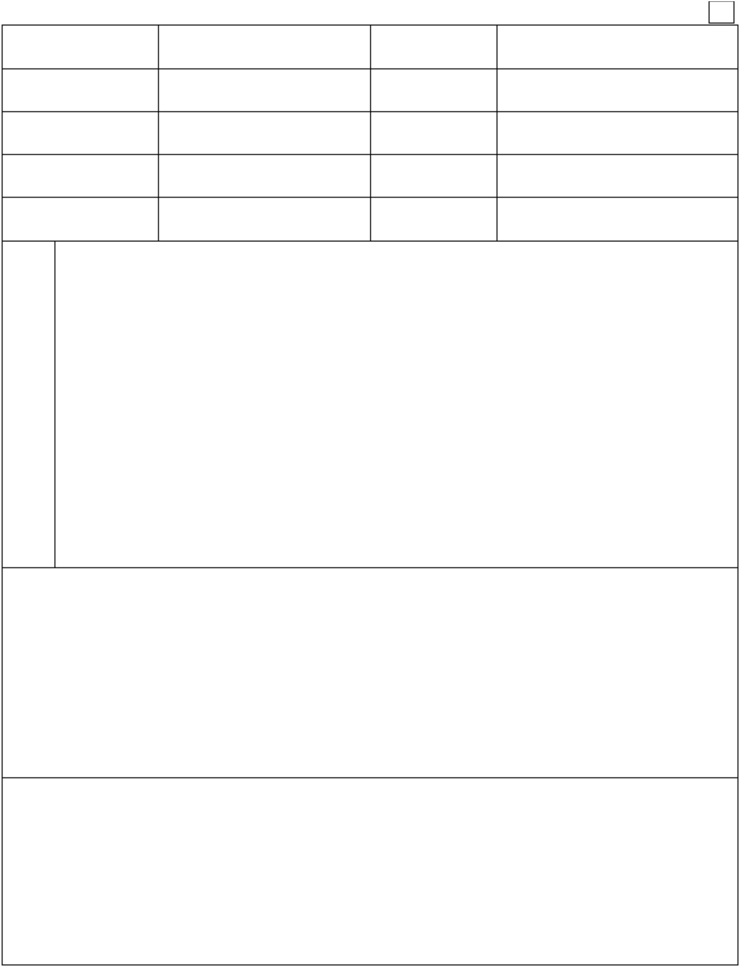

工程施工日志
鲁 ZJ—013
风向/
年
月
日
星期
天气 气温 ℃风力
级
当日工程
施工部位
当日工程
施工内容
当日工程
形象进度
今日检（试）
验情况
备
注
记录人：
山东省建设工程质量监督总站监制


说 明
施工日志应以单位工程为记载对象，从工程开工起至工程竣工日，按专业指定专业负责人，逐日记载，
并保证内容真实、连续和完整，主要应记录以下内容：
1.原材料进场及检验情况：水泥、钢材、预拌砼、砂石、外加剂、砖、砌块等进场数量、使用部位、型号、
规格、强度等级及生产厂家，进场验收情况，抽样检验数量及试验单位，试验结果。
2.砂、石、水泥、外加剂、水等计量情况。
3.施工试验情况：砂浆、砼、试件留置数量、代表方量、部位、试验结果、焊缝等检测情况。
4.工程质量检查情况记录：
（1）实体质量指过程质量检查情况及隐蔽验收检查情况，应注明部位、数量、项目内容、限期整改
情况，包括参加单位、人员。（2）原材料、施工试验不合格的处理。（3）土方回填质量。（4）地基处理质
量。
5.基础、楼层放线抄测记录。
6.技术交底情况。
7.砼结构、水泥地面养护情况。
8.设计变更情况。
9.现场安全检查情况：安全网、安全带、安全帽、吊车、施工电梯、卷扬机、井架、电闸、水门等检
查情况。
10.工程事故的调查与处理。
11.其他分部分项工程施工及质量验收情况。
12.现场施工设备进场、出场情况及设备运行、维护、维修情况。
13.会议记录。
14.其他。

桩基工程质量事故报告
鲁 ZJ—014
建筑面积/结构类型
事故类型
工程地址
死亡人数
事故
情况
及
主要
原因
采取
的措
施及
事故
控制
情况
备注
施工企业（项目）负责人：
报告人：
报告日期：
备注：按照国家建设行政主管部门规定上报，各保存一份。
山东省建设工程质量监督总站监制
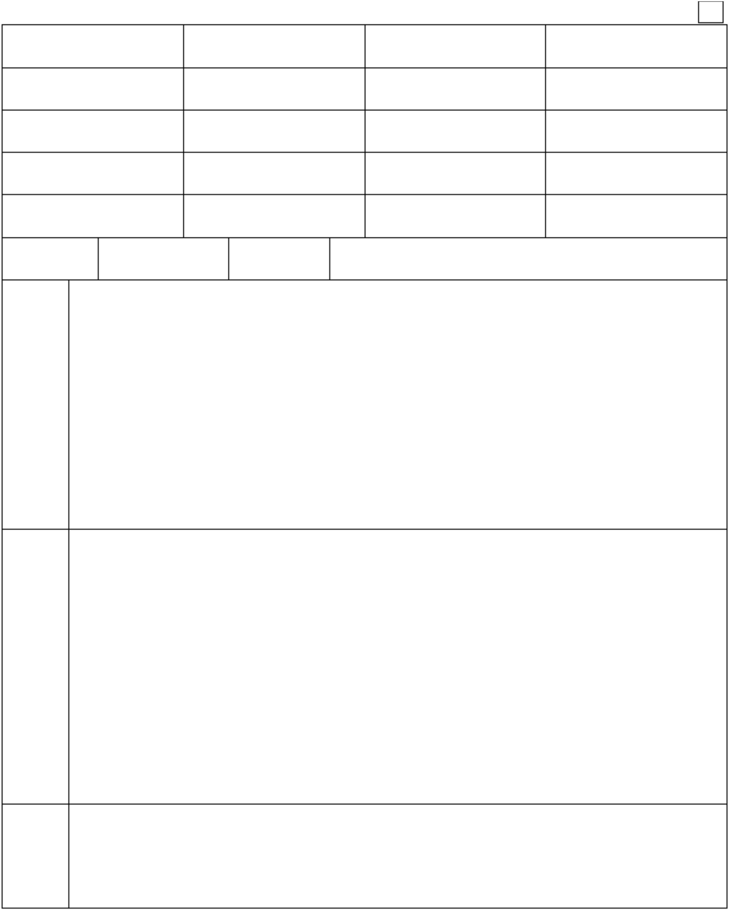

预制桩（钢桩、商品砼及桩头）合格证汇总表
鲁 ZJ—015
产品规格型号
生产厂家
合格证编号
进场日期
验收日期
备注
注：合格证附后。
项目（专业）技术负责人：
质检员：
山东省建设工程质量监督总站监制


钢材合格证、复试报告汇总表
工程名称：
鲁 ZJ—016
主要使用部位
及有关说明
序
号
合格证
编号
进场
数量
进场
日期
生产厂家
注：钢材合格证、复试报告附后。
项目（专业）技术负责人：
质检员：
山东省建设工程质量监督总站监制


钢材焊接试验报告汇总表
鲁 ZJ—017
试焊报告
编 号
原材品种规格
焊接方法
试验结论
主要使用部位及有关说明
号
注：试验报告附后。
项目（专业）技术负责人：
质检员：
山东省建设工程质量监督总站监制


焊条（剂）合格证汇总表
鲁 ZJ—018
焊条（剂）品种型号 焊条（剂）合格证编号及日期 焊条（剂）生产厂家 使用部位及有关说明
号
注：合格证附后。
项目（专业）技术负责人：
质检员：
山东省建设工程质量监督总站监制
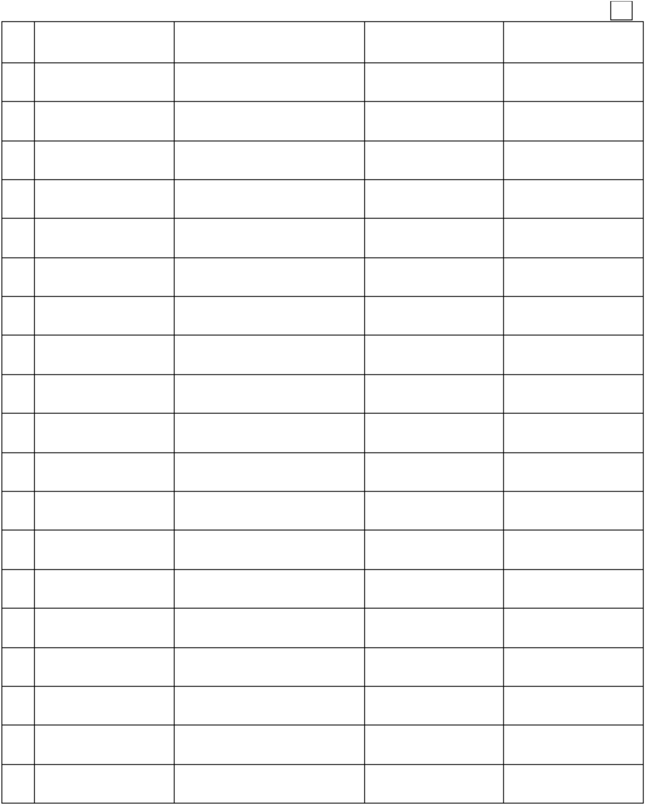

砂、石、外加剂、掺和料出厂合格证、复试报告汇总表
工程名称：
鲁 ZJ—019
序
号
合格证
编号
进场
数量
产品名称
生产厂家
使用部位
注：合格证、复试报告附后。
项目（专业）技术负责人：
质检员：
山东省建设工程质量监督总站监制


水泥出厂合格证、复试报告汇总表
工程名称：
序
号
进场
日期
生产厂家
及有关说明
注：合格证、复试报告附后。
项目（专业）技术负责人：
质检员：
山东省建设工程质量监督总站监制


混凝土试块试验报告汇总表
工程名称：
鲁 ZJ—021
试验报告 各组试
验 值
试验报告
编 号
各组试
验 值
序
号
龄期
桩号
龄期
编 号
注：试验报告附后。
项目（专业）技术负责人：
质检员：
山东省建设工程质量监督总站监制


砼试块强度统计评定记录
鲁 ZJ—022
年
月
日至
年
月
日
强度标准
平均值
m fcu
标准差
合格判定系数
试块组
值 f
cu，k
（MPa）
S
f
n
（MPa）
每
组
强
度
值
评
定
界
限
λ ×fcu,k
cu,k
2
判
定
式
1
2
cu,k
cu,k
cu,k
结果
批准
审核
统计
报告日期
年
月
日
山东省建设工程质量监督总站监制
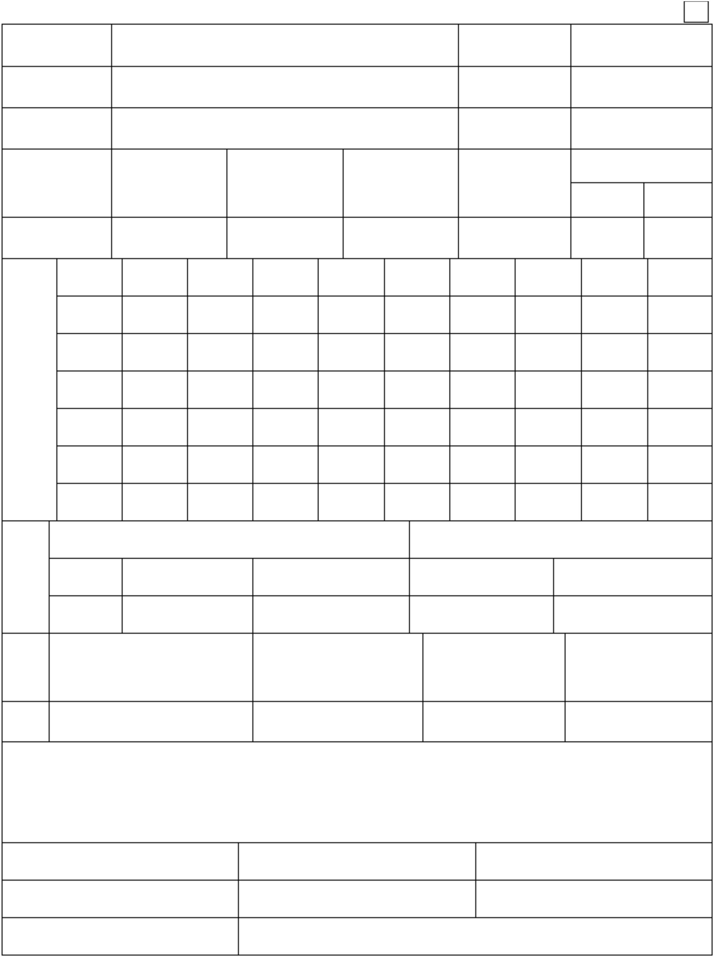

说 明
《混凝土结构工程施工质量验收规范》GB50204—2002 强制性条文第 7.4.1 条规定：
结构混凝土的强度等级必须符合设计要求。用于检查结构构件混凝土强度的试件，应在混凝土的浇筑
地点随机抽取。取样与试件留置应符合下列规定：
1.每拌制 100 盘且不超过 100m 的同配合比的混凝土，取样不得少于 1 次；
3
2.每工作班拌制的同一配合比的混凝土不足 100 盘时，取样不得少于 1 次；
3.当一次连接浇筑超过 1000m 时，同一配合比的混凝土每 200m 取样不得少于 1 次；
3
3
4.每一楼层、同一配合比的混凝土，取样不得少于1 次；
5.每次取样应至少留置 1 组标准养护条件，同条件养护试件的留置组数应根据实际需要确定。
检验方法：检查施工记录及试件强度试验报告。
《混凝土结构工程施工质量验收规范》GB50204—2002 第 10.1.3 条要求：
对混凝土强度的检验，应以在混凝土浇筑地点制备并与结构实体同条件养护的试件强度为依据。混凝
土强度检验用同条件养护试件的留置、养护和强度代表值应符合本规范附录D 的要规定。
对混凝土强度的检验，也可根据合同的约定，采用非破损或局部破损的检测方法，按国家现行有关标
准的规定进行。

试桩记录
鲁 ZJ—023
桩径
施
工
单
位
年
月
日
监
理
单
位
总监理工程师（建设单位项目负责人）
年
月
日
山东省建设工程质量监督总站监制
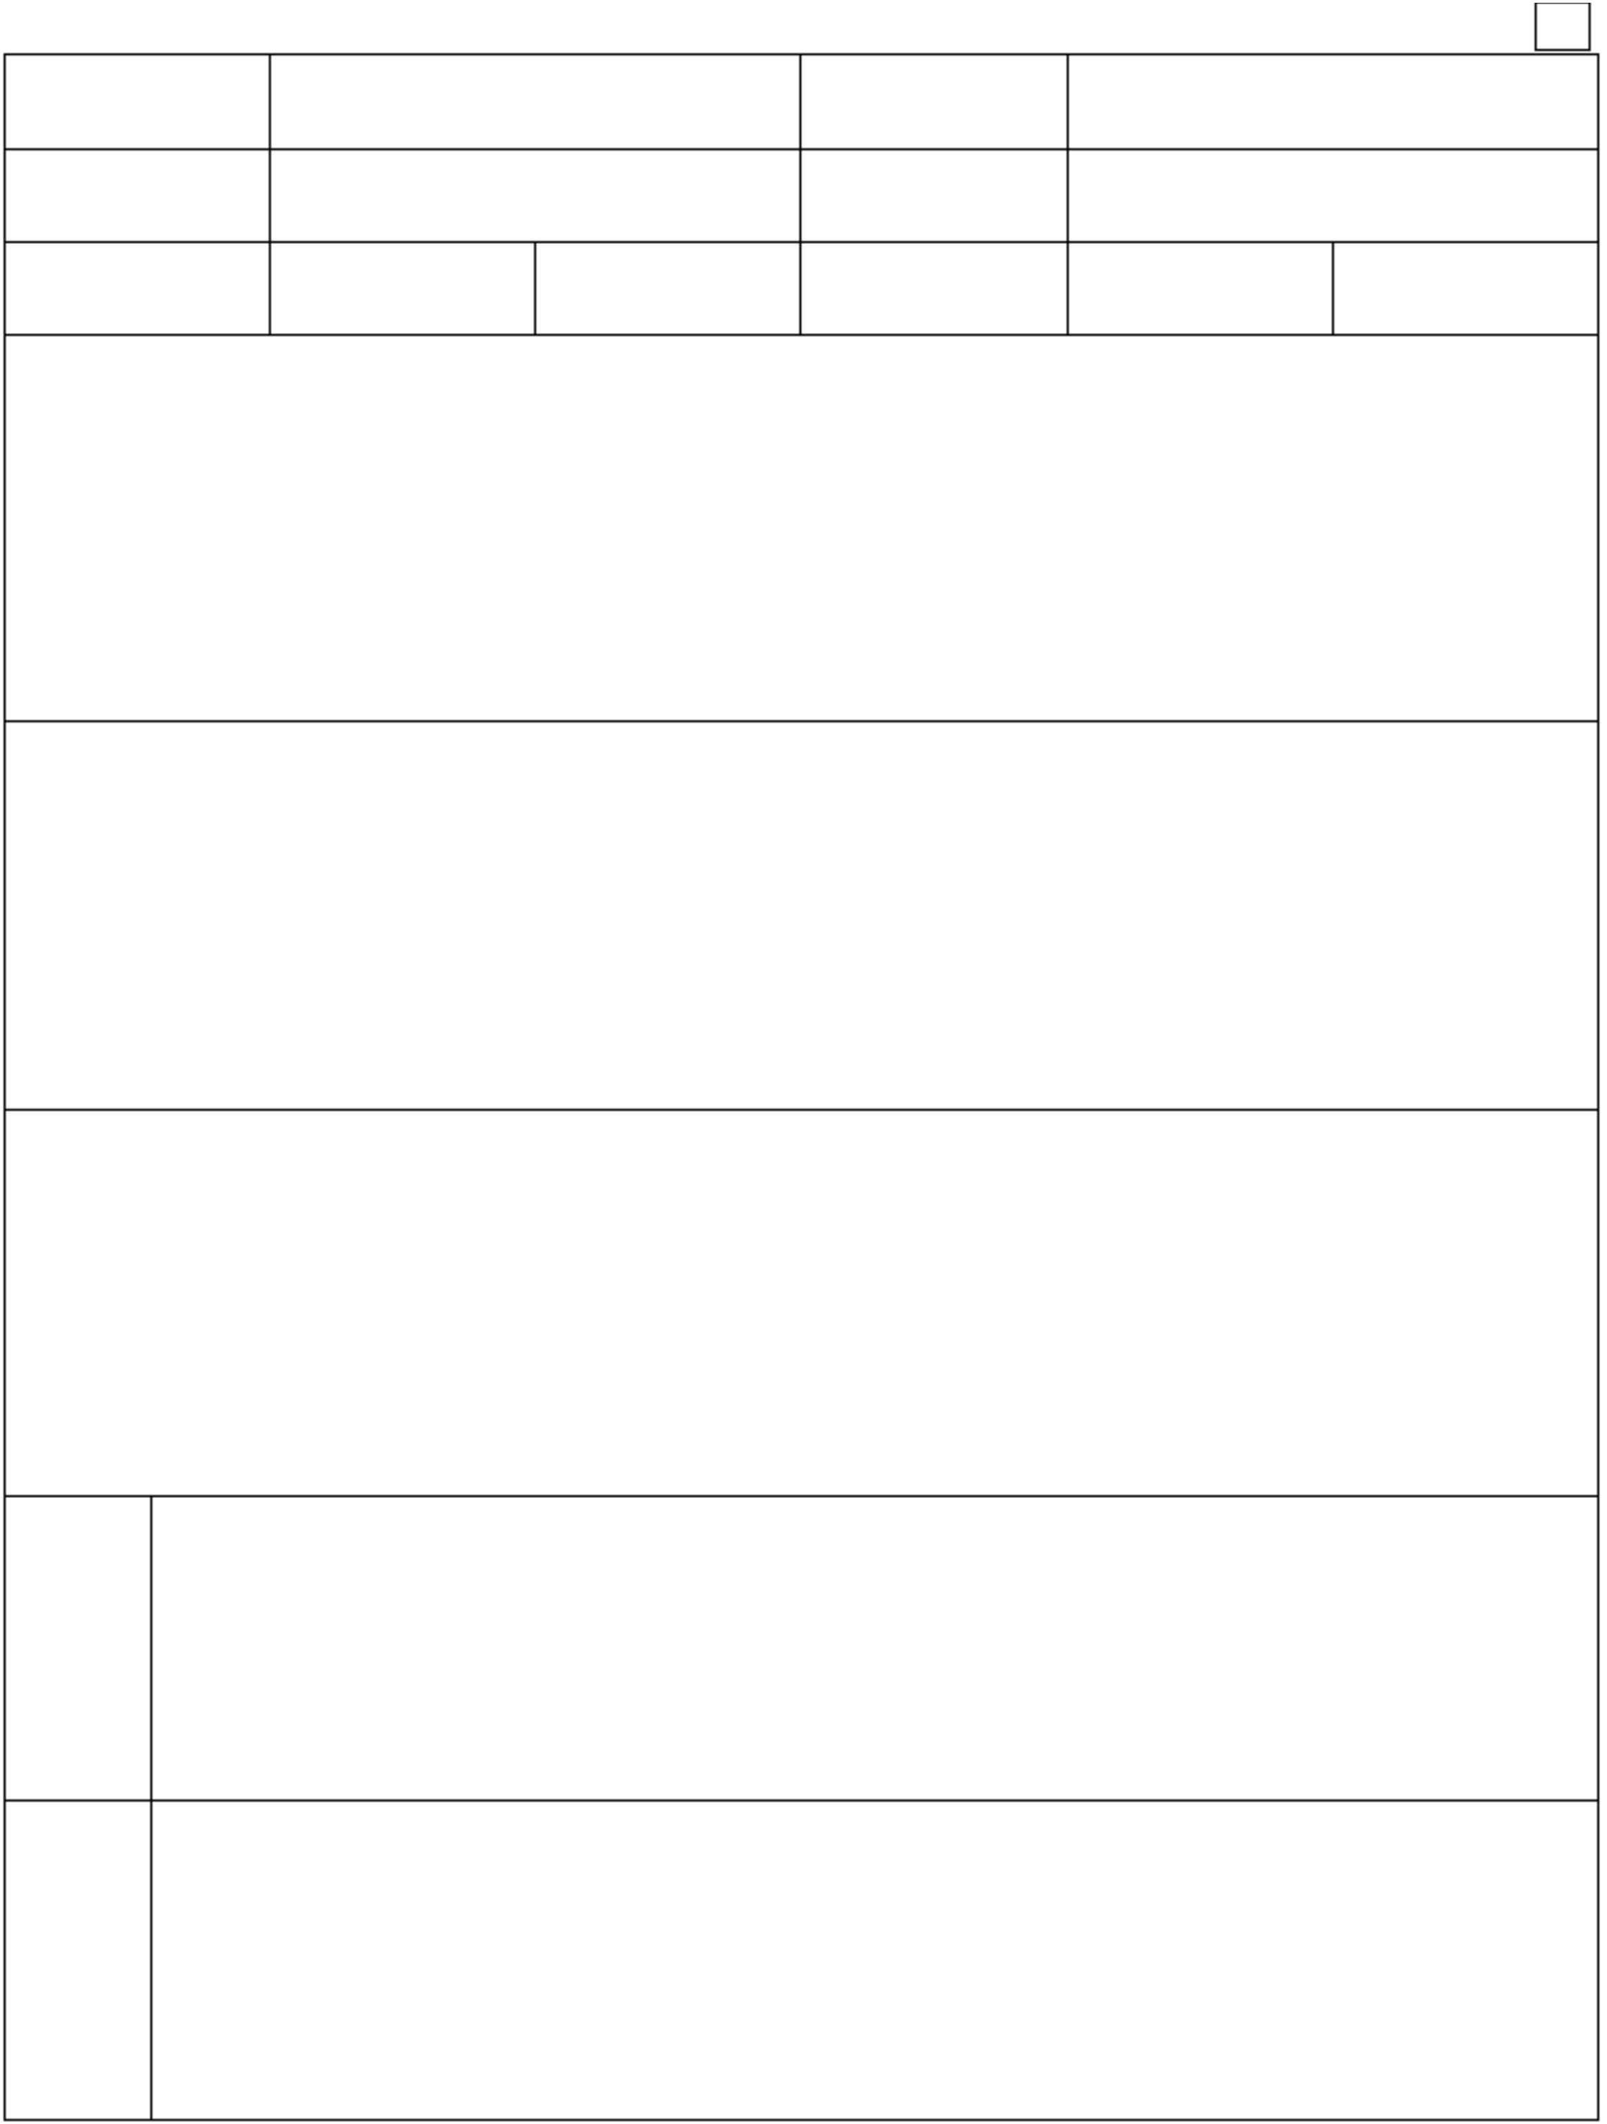

预制桩（钢桩）进场验收记录
桩数：
进场日期：
鲁 ZJ—024
规格尺寸
检
查
内
容
验
收
意
见
施
工
单
监
理
单
位
技术负责人：
质检员：
位
监理工程师：
（建设单位项目技术负责人）
年
月
日
年
月
日
山东省建设工程质量监督总站监制


混凝土预制桩接桩隐蔽验收记录
工程名称：
鲁 ZJ—025
施工图名
称及编号
施工技术标准
名称及编号
项目经理
专业工长
接桩方法
监理（建设）单位验收记录
隐蔽部位
（桩号）
质量要求
施工单位检查记录
监理
(建设)
单位
年
月 日
年
月
日
山东省建设工程质量监督总站监制


钢桩焊接接桩隐蔽验收记录
工程名称：
鲁 ZJ—026
上下节端部错口 焊缝
焊后 焊缝 焊缝 节点
焊缝加强层
探伤
情况
高度 宽度 钢管桩外 钢管桩外 H 型
偏差 偏差 径 ≥700mm 径<700mm 钢桩
项目技术负责人：
专业质检员：
施
工
单
位
(建设)
单位
年
月 日
年
月
日
山东省建设工程质量监督总站监制


预制桩、钢桩施工验收记录
工程名称：
027
设计桩径：
设计桩长：
接头处理：
锤重：
桩 施
桩 下 沉 每 米 锤 击 数
1
2
3
4
5
6
7
8
9
10 11 12 13 14 15 16 17 18 19 20
施工单位项目技术负责人：
质检员：
监理工程师（建设单位项目技术负责人）：


制
泥浆护壁成孔灌注桩施工验收记录
工程名称：
设计桩径：
设计桩长：
泥浆护壁
性能
桩
桩径
埋深
筒径
施工单位项目技术负责人：
质检员：
监理工程师（建设单位项


制
人工挖孔灌注桩施工验收记录
工程名称：
设计桩长：
每层土土
序
号
桩位
编号
桩身
直径
孔底标高
1
2
3
注：设计、勘察单位应参与复验人工挖孔桩孔底持力层土（岩）性。


施工单位项目技术负责人：
质检员：
监理工程师（建设单位
锤击沉管（夯扩）灌注桩施工验收记录
工程名称：
设计桩径：
沉 桩 每 米 锤 击 数
第二次
灌 拔 夯 灌 拔
注 管 扩 注 管
高 高 锤 高 高
度 度 数 度 度
1
2
3
4
5
6
7
8
9 10 11 12 13 14
号 期
施工单位项目技术负责人：
质检员：
监理工程师（建设单


钢筋隐蔽工程检查验收记录
鲁 ZJ—031
，设计 变更 /洽 商（编
）及有关国家现行标准等。
主要受力钢筋规格、型号：
隐蔽内容
质量状况
备注
各种直径钢筋接头方法
各种直径钢筋搭接长度
钢筋接头位置
其它
检查验收意见
施工单位项目（专
业）技术负责人
监理工程师
（建设项目技术负责人）
山东省建设工程质量监督总站监制
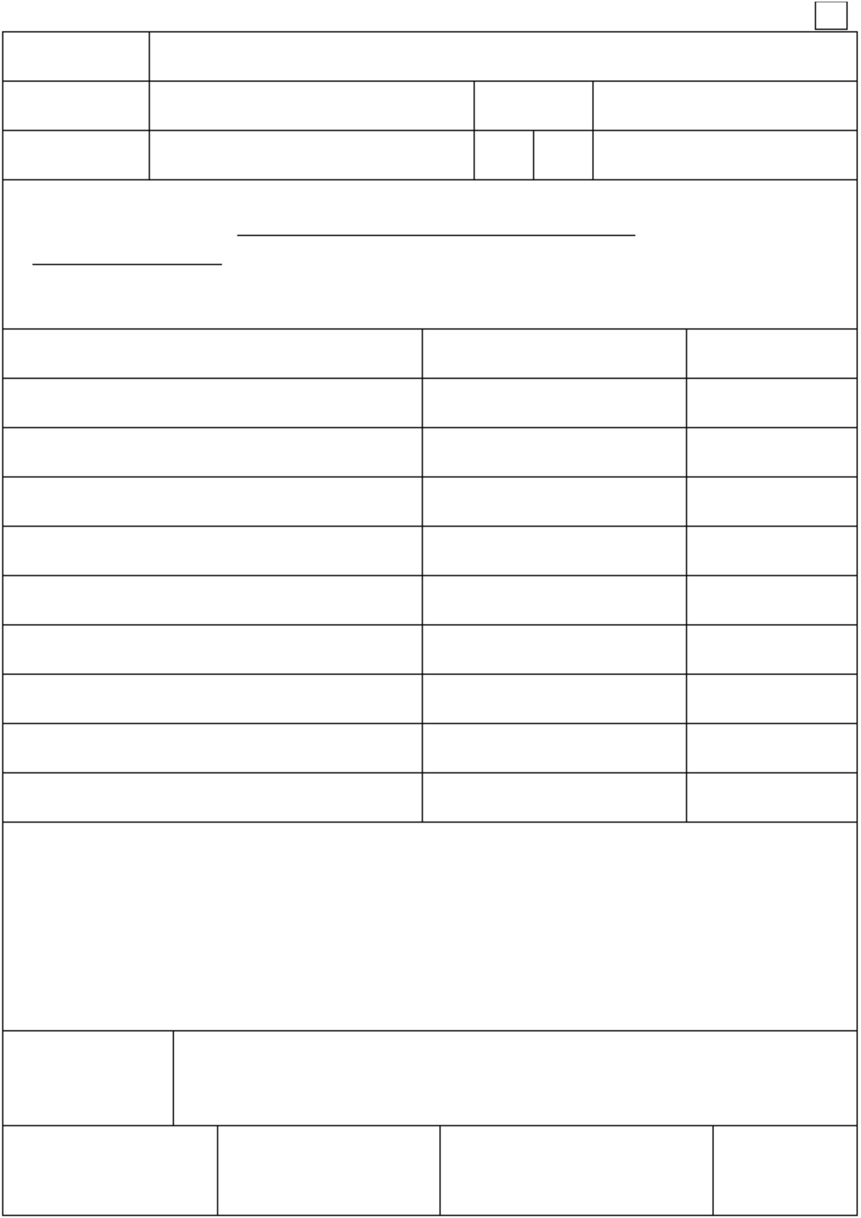

灌注桩混凝土灌注记录
工程名称：
鲁 ZJ—032
混凝土强度等级：
混凝土坍落度：
导管类型：
导管埋深内外
时间 砼高差情况
序 桩位 施工 设计 导管距孔 设计 实际 砼灌注充 浇注
备注
号 编号 日期 桩长
底距离
砼量 砼量
盈系数
项目技术负责人：
质检员：
监理工程师：
（建设单位项目技术负责人）
山东省建设工程质量监督总站监制


混凝土工程施工记录
鲁 ZJ—033
天气 风力
年
月
日
时至
时，气温
建设单位名称
结构名称及浇筑部位（标明轴线和标高）
单位工程名称
混凝土数量
（m ）当班完成量
3
（m ）
3
混凝土设计等级
配合比报告编号
混凝土配合比检查情况（列表如下）
水泥
水
砂
石
材料
第一次 第二次 第一次 第二次 第一次 第二次 第一次 第二次 第一次 第二次
骨料含水率（%）
骨料含水量（kg）
每m砼湿料实用
3
每m砼材料设计
3
用量（kg）
坍落度（cm）：要求
第一次测试结果
混凝土养护方法
第二次测试结果
搅拌机型号
水泥品种、生产厂及等级
混凝土捣实方法
试块数量编号及试压结果：
试 块 编 号 及 试 压 结 果
试件
留置组数
同条件养护
标准养护
注：1.试块试压结果栏中应注明试压报告编号和试压龄期。
2.附浇筑示意图。示意图应标明浇筑方量、浇筑日期及施工缝设置部位及试块留置数量及位
置。
拆模时间
项目（专业）技术负责人：
项目专业质量检查员：
山东省建设工程质量监督总站监制


挖至设计标高时预制桩（钢桩）桩位偏差验收记录
鲁 ZJ —
034
工程名称：
设计桩径（边长）：
验收日期：
值
桩
位
偏
差
盖有基础梁的桩
桩数大于16 根桩基中的桩
最外边的桩 中间桩
桩数为1～3根 桩数为4～16根
垂直基础梁 沿基础梁 桩基中的桩 桩基中的桩
的中心线 的中心线
施工技术负责人：
质检员：
监理工程师：
（建设单位项目技术负责人）


山东省建设工程质量监督总站监制
挖至设计标高时灌注桩桩位偏差验收记录
鲁 ZJ—035
验收日期：
工程名称：
设计桩径：
桩 位 偏 差 值
成孔方法：
序
条形桩基沿中心
线方向和群桩基
础的中间桩
条形桩基沿中心
线方向和群桩基
础的中间桩
桩号
号
施工技术负责人：
质检员：
监理工程师：
（建设单位项目技术负责人）


山东省建设工程质量监督总站监制
地基验槽检查记录
鲁 ZJ—036
验槽日期
依据：施工图纸（施工图纸号
）、
）及有关规范、规程。
设计变更、洽商及地基勘察报告，（编号
验槽内容：
1、基坑位置、平面尺寸。
2、基槽开挖至勘探报告第
3、基底绝对高程和相对标高
4、土质情况
层。
。
。
、桩类型
、数量
，承载力满足设计要求。
项目（专业）负责人 ：
监
理
（
建
设
）
单
位
设
计
单
位
项目技术
项目负责人：
项目经理：
年
月
日
年
月
日
年
月
日
年 月 日

山东省建设工程质量监督总站监制
说 明
建筑物应进行施工验槽，检查内容包括基坑位置、平面尺寸、持力层检查、基底绝对高程和
相对标高、基坑土质及地下水位等，有桩支护或桩基的工程还应进行桩的检查。地基验槽检查记
录应由建设、勘察、设计、监理、施工单位共同验收签认。地基需处理时，应由勘察、设计单位
提出处理意见。

桩基子分部工程质量验收记录
结构类型
技术部门负责人
质量负责人
分包单位负责人
序号
分项工程名称 检验批数
施工单位检验评定
1
2
3
4
5
6
7
（公章）
施
勘
察
单
位
设
计
单
位
监理
（建设）
单位
项目负责人：
总监理工程师：
（建设单位项
目负责人）
年 月 日
年 月 日
年
月 日
年
月
日

山东省建设工程质量监督总站监制
单位（子单位）工程质量控制资料核查记录
鲁 ZJ—038
工程名称
施工单位
序号 项目
资
料
名
称
份数
核查意见
核查人
1
2
3
原材料出厂合格证书及进场检（试）验报告
施工试验报告及见证检测报告
隐蔽工程验收表
4
建
5
筑
6
施工记录
与
7
预制构件、预拌混凝土合格证
地基、基础、主体结构检验及抽样检测资料
分项、分部工程质量验收记录
工程质量事故及事故调查处理资料
新材料、新工艺施工记录
结
8
构
9
10
11
12
1
2
给
3
排
4
5
6
7
8
1
2
3
4
5
6
7
8
水
与
采
暖
系统清洗、灌水、通水、通球试验记录
施工记录
分项、分部工程质量验收记录
建
筑
电
气
施工记录
分项、分部工程质量验收记录

山东省建设工程质量监督总站监制
混凝土预制桩钢筋骨架分项工程检验批质量验收记录
工程名称
名称及编号
分包项目经理
施工班组长
施工单位检查 监理（建设）
质量验收规范的规定
主筋距桩顶距离（mm）
多节桩锚固钢筋位置（mm）
多节桩预埋铁件（mm）
主筋保护层厚度（mm）
主筋间距（mm）
评定记录
单位验收记录
1
±5
5
主
控
项
目
2
3
4
1
2
3
4
5
±
±5
±5
桩尖中心线（mm）
一
般
项
目
箍筋间距（mm）
桩顶钢筋网片（mm）
多节桩锚固钢筋长度（mm）
施工
单位
检查
评定
结果
年
月
日
监理
验收
监理工程师（建设单位项目技术负责人）：
年
月
日
结论

山东省建设工程质量监督总站监制
说 明
本检验批为混凝土预制桩“钢筋骨架”部分的验收内容，是预制过程的控制，为辅助检验批。
主控项目：
1.主筋距桩顶距离：±5mm。尺量检查，全数检查。
2.多节桩锚固钢筋位置：5mm。尺量检查，全数检查。
3.多节桩预埋铁件：±3mm。尺量检查，全数检查。
4.主筋保护层厚度：±5mm。尺量检查，全数检查。
一般项目：
1.主筋间距：±5mm。尺量检查，抽查 20%。
2.桩尖中心线：10mm。尺量检查，抽查 20%。
3.箍筋间距：±20mm。尺量检查，抽查 20%。
4.桩顶钢筋网片：±10mm。尺量检查，抽查 20%。
5.多节桩锚固钢筋长度：±10mm。尺量检查。
本检验批是施工过程的质量控制，不符合要求时及时进行处理，符合要求后再进行下道工序。

混凝土预制桩分项工程检验批质量验收记录
鲁 ZJ—040
工程名称
检验批部位
项目经理
专业工长
分包项目经理
施工班组长
施工单位检查 监理（建设）
序号
质量验收规范的规定
评定记录
单位验收记录
1
2
3
主
控
项
目
砂、水泥、钢筋等材料
设计要求
（现场预制时）
1
2
混凝土配合比及强度
设计要求
（现场预制时）
表面平整，颜色均匀，掉
3
4
成品桩外型
角深度<10mm，蜂窝面积
不大于总面积的 0.5%
起的裂缝）
横截面边长（mm）
桩顶对角线差（mm）
桩尖中心线（mm）
桩身弯曲矢高
一
般
项
目
5
<1/1000L
<2
桩顶平整度（mm）
规 范
5.5.4—2
表
电焊接桩：焊缝隙质量
电焊结束后停歇时间（min）
上下节平面偏差（mm）
节点弯曲矢高
>1.0
6
7
<1/1000L
硫磺胶泥接桩：胶泥浇注时间
（min）
8
9
±50
项目专业质量检查员：
年
年
月
月
日
日
监理（建
设）单位
验收结论 监理工程师（建设单位项目技术负责人）：

山东省建设工程质量监督总站监制
说 明
主控项目：
1.桩体质量检验：包括桩完整性、裂缝、断桩等。对设计等级为甲级或地质条件复杂、成桩
质量可靠性较低的灌注桩，抽检数量不少于总桩数的 30%，且不少于 20 根；其他桩基工程的抽检
数量不应少于 20%，且不少于 10 根。对地下水位以上且终孔后桩端持力层已经过核验的人工挖孔
桩以及单节混凝土预制桩，抽检数量可适当减少，但不应少于总桩数的10%，且不应少于 10 根；
对端承型大直径灌注桩，应在上述规定的抽检数量范围内选用钻芯法或声波透射法对部分受检桩
进行桩身完整性检测，抽检数量不应少于总桩数的10%。每个柱下承台不少于 1 根。
2.位偏差：项目如下表。尺量检查，全数检查。
序号
项目
允许偏差
盖有基础梁的桩：
1
100+0.01H
150+0.01H
100
2
3
桩数为 1～3 根桩基中的桩
桩数为 4～16 根桩基中的桩
桩数大于 16 根桩基中的桩：
（1）最外边的桩
1/3 桩径或边长
4
1/3 桩径或边长
1/2 桩径或边长
（2）中间桩
3.承载力检测：设计等级为甲级、乙级或地质条件复杂、桩施工质量可靠性低的桩基，应采
用静载荷试验确定单桩承载力，检测数量在同一条件下不宜少于总桩数的1%，且不应少于 3 根；
当总桩数少于 50 根时，不应少于 2 根。其他桩的检测或作为静载荷试验的补充检测，可采用高
应变动力检测方法，同一条件下的抽检数量不应少于总桩数的 5%，且不得少于 5 根。检查检测报
告。
一般项目：（检查数量除明确规定外，其他项可按 20%抽查）
1.砂、水泥、钢材等原材料质量（现场预制时才检查）应符合设计及规范要求。检查产品合
格证及试验报告。
2.混凝土配合比强度（现场预制时才检查），检查配合比单、砼施工记录、试验报告，按规
定留置试块的 28 天强度应符合设计要求。
3.成品桩外型：表面平整，掉角深度<10mm，蜂窝面积小于总面积的 5%，颜色均匀。观察检
查。
4.成品桩裂缝（收缩或起吊、运输、堆放引起的裂缝），深度<20mm，宽度<0.25mm，横向裂
缝小于边长的一半。用裂缝测定仪测量。此项对于地下水侵蚀地区，锤击数超过500 击的长桩不
适用。检查测定记录。
5.成品桩尺寸：横截面边长±5mm，桩顶对角线差<10mm，桩尖中心线<10mm，桩身弯曲矢高
<1/1000L，用尺量检查；桩顶平整度<2mm。用水平尺检查。
6.电焊接桩：检查焊缝质量，按钢桩电焊接桩焊缝检查。焊后停歇时间>1min，秒表测定。
上下节平面偏差<10mm，节点弯曲矢高<1/1000L。尺量检查。
7.硫磺胶泥接桩：胶泥浇注时间<2min，浇筑后停歇时间>7min。秒表测定。
8.桩顶标高：±50mm。用水准仪测定。
9.停锤标准：符合设计要求，现场实测或检查沉桩记录。
对长桩和总锤击数超过 500 击的桩，应符合桩体强度和 28 天龄期后方可锤击。
施工中桩体垂直度、沉桩情况、桩顶完整情况、接桩质量等进行检查，对电焊接桩，重要工
程应做 10%的焊缝控伤检查，施工结束后做承载力体质量检验。检查后形成施工记录或检验报告。
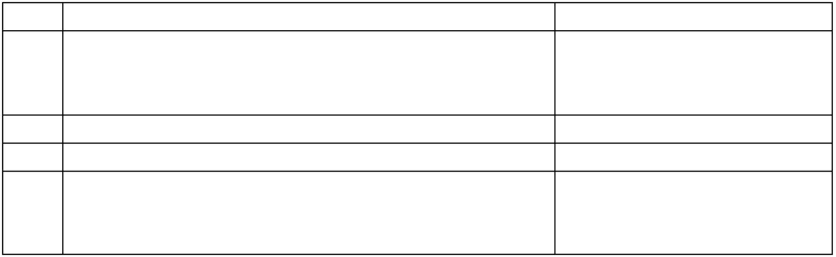

钢桩分项工程检验批质量验收记录
鲁 ZJ—041
项目经理
分包项目经理
施工班组长
监理(建设)
序号
质量验收规范的规定
单位验收记录
±0.5%D
±1%D
1
主
控
项
2
矢高
<1‰L
目
3
4
1
2
3
4
5
6
7
桩位偏差符合规范要求
承载力符合设计要求
桩长度偏差，mm
端部平整度，mm
≤2
H 型钢方正度（T+T）h≥300，mm
h<300，mm
≤8
≤6
端部平面与桩中心线倾斜值，mm
电焊接桩焊缝符合规范要求
电焊结束后停歇时间，min
节点弯曲矢高
≤2
一
般
项
目
8
9
桩顶标高允许偏差，mm
项目专业质量检查员：
年
年
月
日
日
监理（建设）
单位验收
结 论
监理工程师（建设单位项目技术负责人）：
月

山东省建设工程质量监督总站监制
说 明
主控项目：
1.钢桩外径或断面尺寸允许偏差：现场尺量检查。抽检数量：全数检查。
2.矢高：检查方法和数量同上。
3.桩位偏差：项目如下表。尺量检查，全数检查。
序号
项目
允许偏差
盖有基础梁的桩：
1
（1）直梁的中心线
100+0.01H
150+0.01H
100
（2）基础梁的中心线
桩数为 1～3 根桩基中的桩
桩数为 4～16 根桩基中的桩
桩数大于 16 根桩基中的桩：
（1）外边的桩
2
3
1/3 桩径或边长
4
1/3 桩径或边长
1/2 桩径或边长
（2）间桩
4.承载力检测。设计等级为甲级、乙级或地质条件复杂、桩施工质量可靠性低的桩基，应采
用静载荷试验确定单桩承载力，检测数量在同一条件下不宜少于总桩数的1%，且不应少于 3 根；
当总桩数少于 50 根时，不应少于 2 根。其他桩的检测或作为静载荷试验的补充检测，可采用高
应变动力检测方法，同一条件下的抽检数量不应少于总桩数的 5%，且不得少于 5 根。检查检测报
告。
一般项目：（检查数量除明确规定外，其他项可按 20%抽查）
1.桩长度允许偏差：+10mm。尺量检查。
2.端部平整度：≤2mm。水平尺检查。
3.H 型钢方正度（T+T’），h≥300 时；≤8mm；h<300 时；≤6mm。现场量测。
4.端部平面与桩中心线倾斜值：≤2mm。用水平尺量。
5.电焊接桩焊缝：
（1）上下节端部错口：外径≥700mm 时，≤3mm；外径<700mm 时，≤2mm。尺量检查。
（2）焊缝咬边深度：≤0.5mm。焊缝检查仪检查。
（3）焊缝加强层宽度：2mm。焊缝检查仪检查。
（4）焊缝加强层宽度：2mm。焊缝检查仪检查。
（5）焊缝外观：无气孔、焊瘤、裂缝。观察检查。
（6）焊缝探伤检验：10%焊缝探伤检查。按设计规定方法检查。
6.电焊后停歇时间：>1.0min。秒表测定。
7.节点弯曲矢高：<1/1000L。拉线和尺量检查。
8.桩顶标高：±50mm。用水准仪测量。
9.停锤标准：符合设计要求。现场实测或检查沉桩记录。
施工前先验收成品钢桩的质量。实施中检查钢桩的垂直度、沉入过程、电焊连接质量、电焊
后的停歇时间、桩顶锤击后的完整状况等。施工结束后应做承载力检验。
检查后形成施工记录或检验报告。

混凝土灌注桩钢筋笼分项工程检验批质量验收记录
鲁 ZJ—042
工程名称
施工班组长
施工单位检查 监理（建设）
评定记录
单位验收记录
1
主筋间距允许偏差，mm
长度允许偏差，mm
钢筋材质符合设计要求
±10
主控
项目
2
±100
1
箍筋间距允许偏差，mm
直径允许偏差，mm
±20
±10
3
施工
单位
检查
评定
结果
年
月
日
监理
（建设）
单位
验收
结论
监理工程师：
（建设单位项目技术负责人）
年
月
日

山东省建设工程质量监督总站监制
说 明
主控项目：
1.主筋间距：±10mm。尺量检查。全数检查。
2.长度：±10mm。尺量检查，全数检查。
一般项目：
1.钢筋材质检验。符合设计要求，检查合格证及检验报告。
2.箍筋间距：±20mm。尺量检查，抽检数量 20%。
3.直径：±10mm。尺量检查，抽检数量 20%。
检查后形成检查记录。检查检测记录和钢筋合格证及检验报告。

混凝土灌注桩分项工程检验批质量验收记录
鲁 ZJ—043
项目经理
分包项目经理
施工班组长
施工单位检查 监理(建设)单
序号
质量验收规范的规定
桩位符合规范要求
评定记录
位验收记录
1
2
孔深允许偏差，mm
+300
主
控
项
目
3
桩体质量符合要求
砼强度符合设计要求
4
5
1
2
3
承载力符合设计要求
垂直度符合规范要求
桩径符合规范要求
泥浆比重（粘土或砂性土中）
泥浆面标高（高于地下水位），mm
1.15-1.20
0.5-1.0
4
一
般
项
目
5
6
160-220
70-100
7
8
9
钢筋笼安装深度允许偏差，mm
砼充盈系数
项目专业质量检查员：
年
月
日
监理工程师：（建设单位项目技术负责人）：
年
月
日

山东省建设工程质量监督总站监制
说 明
主控项目：
1.桩位：桩位允许偏差应符合下表要求。全数检查。
桩位允许偏差（mm）
垂直度允
桩径允许
许偏差
1～3 根、单排桩基垂 条形桩基沿中心
直于中心线方向和 线方向和群桩基
序号
成孔方法
偏差(mm)
群桩基础的边桩
础的中间桩
泥浆护壁
D/6，且不大于 100 D/4,且不大于150
1
钻孔桩
套管成孔
灌注桩
100+0.01H
150+0.01H
150
2
3
4
—20
150
干成孔灌注桩
<1
<0.5
<1
150
50
150
+50
100
200
备注：1.桩径允许偏差的负值是指个别断面。
2.采用复打、反插法施工的桩，其桩径允许偏差不受上表限制。
3.H 为施工现场地面标高与桩顶设计标高的距离，D 为设计桩径。
2.孔深：+300mm。只能深不能浅，测钻杆、套管长度或重锤测。嵌岩桩应确保进入设计要求
的嵌岩深度，全数检查。
3.桩体质量检验：包括桩完整性、裂缝、断桩等。对设计等级为甲级或地质条件复杂、成桩
质量可靠性较低的灌注桩，抽检数量不少于总桩数的 30%，且不少于 20 根；其他桩基工程的抽检
数量不应少于 20%，且不少于 10 根。对地下水位以上且终孔后桩端持力层已经过核验的人工挖孔
桩以及单节混凝土预制桩，抽检数量可适当减少，但不应少于总桩数的10%，且不应少于 10 根；
对端承型大直径灌注桩，应在上述规定的抽检数量范围内选用钻芯法或声波透射法对部分受检桩
进行桩身完整性检测，抽检数量不应少于总桩数的10%。每个柱下承台不少于 1 根。
4.混凝土强度：检查试件报告或钻心取样送检报告，每浇注50m 必须留置 1 组试件，对于一
3
柱一桩，不足 50m 的桩，每根桩必须有 1 根。
3
5.承载力检测：设计等级为甲级、乙级或地质条件复杂、桩施工质量可靠性低的桩基，应采
用静载荷试验确定单桩承载力，检测数量在同一条件下不宜少于总桩数1的%，且不应少于3 根；当
总桩数少于50 根时，不应少于2 根。其他桩的检测或作为静荷试验的补充检测，可采用高应变动力
检测方法，同一条件下的抽检数量不应少于总桩数的5%，且不得少于5 根。检查检测报告。
一般项目：
1.垂直度：除人工挖孔桩混凝土护壁桩为<0.5%；其他桩为<1%。测套管或钻孔，或用超声波
探测，干施工时吊垂球。全数检查。
2.桩径：用井径仪或超声波检测，干施工时尺量检查，人工挖孔桩不包括内衬厚度。全数检查。
3.泥浆比重（粘土、砂性土中）：1.15～1.20，用比重计测量，清孔后在距孔底 50cm 处取样。
全数检查。
4.泥浆面标高（高于地下水位）：0.5～1.0m。观察检查，全数检查。
5.沉渣厚度：端承桩≤50mm；摩擦桩≤150mm。用沉渣仪或重锤测量，全数检查。
6.混凝土坍落度：水下灌注 160～220mm；干施工 70～100mm。灌注前用坍落度测量。
7.钢筋笼安装深度：±100mm。尺量检查，全数检查。
8.混凝土充盈系数>1。计量检查每根桩的实际灌注量，检查施工记录。
9.桩顶标高：+30，—50。水准仪测量。扣除桩顶浮浆层及劣质桩体，全数检查。
施工前检查水泥、砂、石子（现场搅拌时），按表格验收钢筋笼。施工中检查成孔、清渣、
放置钢筋笼、灌注混凝土情况。人工挖孔桩应复验孔底持力层（岩）性。检查后形成施工记录或
检验报告。

静力压桩分项工程检验批质量验收记录
鲁 ZJ—044
检验批部位
项目经理
专业工长
分包项目
经 理
施工班组长
施工单位检查 监理（建设）
质量验收规范的规定
桩体质量检验符合规范要求
桩位偏差符合规范要求
评定记录
单位验收记录
1
主
控
项
目
2
3
承载力符合设计要求
1
2
成品桩质量符合规范要求
硫磺胶泥质量（半成品）符合设计要求
电焊条质量符合设计要求
3
一
4
般
接桩时上下节平面偏差，mm
<10
项
5
目
6
桩顶标高，mm
7
8
电焊接桩符合规范要求
硫磺胶泥接桩符合规范要求
项目专业质量检查员：
年
月
日
日
监理工程师：（建设单位项目技术负责人）：
年
月
山东省建设工程质量监督总站监制

说 明
主控项目：
1.桩体质量检验：包括桩完整性、裂缝、断桩等。对设计等级为甲级或地质条件复杂、成桩
质量可靠性较低的灌注桩，抽检数量不少于总桩数的 30%，且不少于 20 根；其他桩基工程的抽检
数量不应少于 20%，且不少于 10 根。对地下水位以上且终孔后桩端持力层已经过核验的人工挖孔
桩以及单节混凝土预制桩，抽检数量可适当减少，但不应少于总桩数的10%，且不应少于 10 根；
对端承型大直径灌注桩，应在上述规定的抽检数量范围内选用钻芯法或声波透射法对部分受检桩
进行桩身完整性检测，抽检数量不应少于总桩数的10%。每个柱下承台不少于 1 根。
2.桩位偏差项目如下表。尺量检查，全数检查。
序号
项目
允许偏差
盖有基础梁的桩：
1
（1）直梁的中心线
100+0.01H
150+0.01H
100
（2）基础梁的中心线
桩数为 1～3 根桩基中的桩
桩数为 4～16 根桩基中的桩
桩数大于 16 根桩基中的桩：
（1）外边的桩
2
3
1/3 桩径或边长
4
1/3 桩径或边长
1/2 桩径或边长
（2）间桩
3.承载力检测：设计等级为甲级、乙级或地质条件复杂、桩施工质量可靠性低的桩基，应采
用静载荷试验确定单桩承载力，检测数量在同一条件下不宜少于总桩数的1%，且不应少于 3 根；
当总桩数少于 50 根时，不应少于 2 根。其他桩的检测或作为静载荷试验的补充检测，可采用高
应变动力检测方法，同一条件下的抽检数量不就应少于总桩数的 5%，且不得少于 5 根。检查检测
报告。
一般项目：
1.成品桩质量：（抽检 20%）
外观：表面平整，颜色均匀，掉角深度<10mm，蜂窝面积小于总面积的 0.5%。观察检查。
外形尺寸：桩横截面边长± 5mm，桩顶对角线差 <10mm，桩尖中心线 <10mm，桩身弯曲矢高
<1/1000L，尺量检查；桩顶平整度<2mm。水平尺检查。
强度：应满足设计要求。检查产品合格证或钻芯试验报告。
2.硫磺胶泥质量：应符合设计要求。检查产品合格证和试件报告。
3.电焊条质量：应符合设计要求。检查产品合格证。
4.压桩压力：±5%。与设计要求相比，检查压力表读数或施工记录。
5.接桩时上下节平面偏差：<10mm。尺量检查，抽检 20%。
6.桩顶标高：±50mm。用水准仪检查，抽检 20%。
7.电焊接桩质量：焊缝质量按钢桩电焊接桩焊缝检查；焊后停歇时间>1 分钟，秒表测定；重
要工程焊缝探伤抽 10%，其它项目抽 20%做常规检查。
8.硫磺胶泥接桩：胶泥浇注时间<2 分钟，浇后停歇时间>7 分钟。秒表测定，检查施工记录。
施工前检查成品桩外观及强度、接桩用焊条或半成品硫磺胶泥、压桩用压力表、锚杆规格及
质量，硫磺胶泥半成品每100kg 做 1 组试件（3 件）。压桩过程中检查压力、桩垂直度、接桩间歇
时间、桩的连接质量及压入深度。重要工程应对电焊接桩的接头做 10%的探伤检查。施工结束后
检测承载力及桩体质量。检查后形成施工记录或检验报告。

先张法预应力管桩分项工程检验批质量验收记录
鲁 ZJ—045
分包项目
经 理
施工班组长
施工单位检查 监理（建设）
质量验收规范的规定
桩体质量检验符合规范要求
桩位偏差符合规范要求
承载力符合设计要求
评定记录
单位验收记录
1
主
控
项
目
2
3
1
成品桩质量符合规范要求
接桩质量符合规范要求
停锤标准符合设计要求
一
2
般
项
3
目
4
桩顶标高，mm
±50
项目专业质量检查员：
年
月
日
监理工程师：（建设单位项目技术负责人）：
年
月
日
山东省建设工程质量监督总站监制

说 明
主控项目：
1.桩体质量检验：包括桩完整性、裂缝、断桩等。对设计等级为甲级或地质条件复杂、成桩
质量可靠性较低的灌注桩，抽检数量不少于总桩数的 30%，且不少于 20 根；其他桩基工程的抽检
数量不应少于 20%，且不少于 10 根。对地下水位以上且终孔后桩端持力层已经过核验的人工挖孔
桩以及单节混凝土预制桩，抽检数量可适当减少，但不应少于总桩数的10%，且不应少于 10 根；
对端承型大直径灌注桩，应在上述规定的抽检数量范围内选用钻芯法或声波透射法对部分受检桩
进行桩身完整性检测，抽检数量不应少于总桩数的10%。每个柱下承台不少于 1 根。
2.桩位偏差项目如下表。尺量检查，全数检查。
序号
项目
允许偏差
盖有基础梁的桩：
1
100+0.01H
150+0.01H
100
2
3
1/3 桩径或边长
4
1/3 桩径或边长
1/2 桩径或边长
（2）中间桩
3.承载力检测：设计等级为甲级、乙级或地质条件复杂、桩施工质量可靠性低的桩基，应采
用静载荷试验确定单桩承载力，检测数量在同一条件下不宜少于总桩数的1%，且不应少于 3 根；
当总桩数少于 50 根时，不应少于 2 根。其他桩的检测或作为静载荷试验的补充检测，可采用高
应变动力检测方法，同一条件下的抽检数量不应少于总桩数的 5%，且不得少于 5 根。检查检测报
告。
一般项目：
1.成品桩质量：（抽检 20%）
外观：无蜂窝、露筋、裂缝，色感均匀，桩顶处无孔隙。观察检查。
桩径：±5mm；管壁厚度：±5mm；桩尖中心线<2mm.用尺量检查。桩顶平整度：10mm。用水
平尺检查。
桩体弯曲：<1/1000L。拉线和尺量检查。
2.接桩：（抽检 20%）
焊缝质量，按钢桩焊接接桩检查。
电焊后停歇时间：>1.0min。用秒表测定。
上下节平面偏差：<10min。用尺量检查。
节点弯曲矢高：<1/1000L。拉线和尺量检查。
3.停锤标准：符合设计要求。现场实测或检查沉桩记录，抽检20%。
4.桩顶标高：±50mm。用水准仪检查，抽检 20%。
施工前检查成品桩、接桩用焊条质量，施工中检查桩的贯入情况、桩顶完整情况、电焊接桩
质量、桩体垂直度、电焊后的停歇时间等，重要工程应对电焊接头做 10%的焊缝探伤检查。施工
结束后检测承载力及桩体质量。检查后形成施工记录或检验报告。

分项工程质量验收记录
鲁 ZJ—046
结构类型
项目经理
检验批数
分包单位负责人
施工单位检查评定结果
分包项目经理
监理（建设）单位验收结果
检验批部位
验
收
结
论
检
查
结
论
年
月
日
年
月
日
山东省建设工程质量监督总站监制

